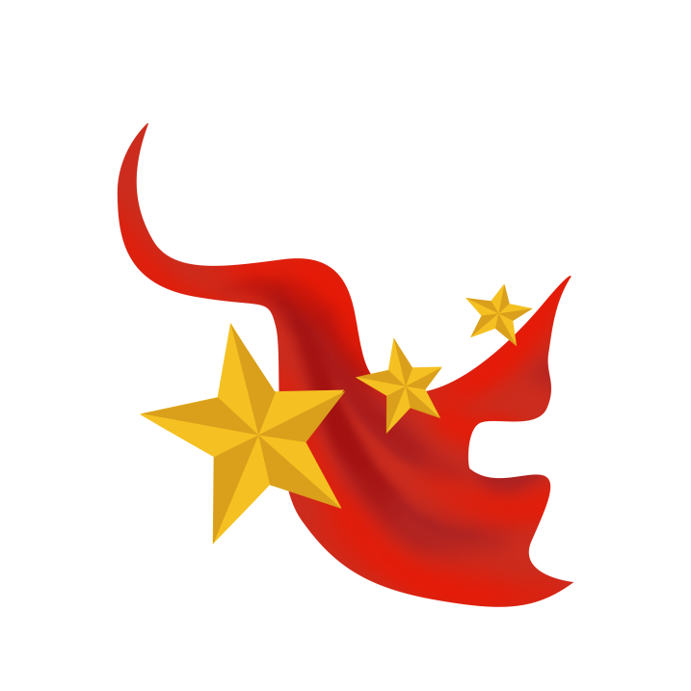

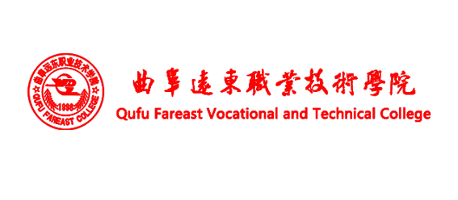

**课程思政教学案例汇编**

2023年4月 教务处制

**《单片机》课程思政教学案例库**

一、课程简介

《单片机》是一门应用性和实践性非常强的的课程。该课程的学习对于培养学生的软件编程能力、硬件系统设计能力以及技术创新能力起着至关重要的作用。单片机是应用电子技术、光电子技术、通信技术、智能交通技术运用等专业的一门实用技术核心课程，它对培养学生的思维能力和解决问题的能力具有重要作用。通过本课程的学习 ,可以使学生较系统地掌握汇编语言的编程方法，掌握单片机的基本原理、接口和应用技术。熟悉单片机技术在工业控制中的应用 , 可以培养和锻炼学生动手操作和技术创新的能力，使得学生能紧跟 IT 技术的发展脚步，为将来从事工业领域相关工作，尤其是自动控制以及应用电子产品的检测和维修奠定坚实的基础，为将来进行各种智能化产品的设计开发提供技术准备。本课程是一门实用技术性课程，注重理论联系实际，对培养学生的工程思维能力、解决实际问题能力和创新能力具有重要作用。教学任务主要包括单片机应用的基本概念、C51 编程方法、中断技术、定时计数器、串口通信、接口及其应用技术。注重培养学生的实践动手能力，使学生初步具备对简单系统的硬件原理的分析与设计、接口芯片的应用和 C51 软件编写能力，能够使用单片机进行电子产品设计，掌握集成开发环境及仿真器的使用，熟练电子产品软件程序设计，熟练电子产品开发的具体流程及制作。

二、课程思政教学总体设计

**（一）课程思政总体目标**

课程性质描述

本课程的基本目标是使学生获得单片机应用系统设计的基本理论、基本知识与基本技能，掌握单片机应用系统各主要环节的设计、调试方法。初步具备应用单片机进行设备技术改造、产品开发的能力。课程思政目标在于单片机作为所有与电有关的工科专业的核心课程，在专业课教学过程中应该融入思想政治教育元素，激发学生学习热情，指导学生找到正确的学习方法，全面提升学生的思政素养，使学生成为具有推动我国智能控制技术发展、社会责任感和过硬专业能力的高级专业人才，从而形成专业与思政协同育人的效果。

单片机课程内容复杂，知识点多且难，综合实用性强，实际可操作性强，在教学上的难度大。如何在教学过程中找到学生学习兴趣的点比较难，课程思政内容与实践内容结合，使学生在思政元素中对单片机产生兴趣，而思政内容无形中融入课程，这样就完成了课程思政建设的重点工作。要想在无形中实现，必须在课程标准中要落实，在教学目标、教材选用、课件制作、考核内容方面等方面做到面面俱到。在设置教学目标时将思政内容作为课程教学的基本目标，各个项目的设计，都能在实际中举例或者解答，将爱党、爱国等思政内容相关内容穿插。单片机课程思政建设目标是既可以对学生进行国之重器研发的爱国情怀培养，又可以在思想道德上进行强调提升，将科学精神穿插其中，通过实践训练对学生进行动手能力培养、不畏困难的精神培养，敢于挑战的精神培养，创新能力与动手能力的培养，创新思维的培养与开发。

**（二）课程思政教学内容**

《单片机开发及应用》课程的思政内容可以涉及以下几方面：

1.通过对应用技术的自学习使学生坚定社会主义道路自信让学生查资料了解单片机，使学生充分认识我国单片机技术的发展壮大，这得益于我们国家的繁荣稳定，根本原因在于我们坚持了中国特色社会主义道路。从而引出我国芯片行业的发展情况以及在芯片行业受制于人的被动形势来激励学生，树立学生勇担民族复兴使命，发扬时代精神。

2.在单片机原理学习中引导学生树立正确的价值观

（1）学习 CPU 控制，通过 CPU 对各部件的绝对控制，对比理解坚持党的核心领导地位的重要性。

（2）学习单片机时序，引导学生深刻理解团队合作的重要性。

（3）学习单片机中断技术，引导学生摒弃消极思想和享乐主义对我们的影响，将学习作为主要任务，合理规划人生，学好本领，实现人生价值。

3.在作品设计中融入爱国与人文情怀教育元素

在单片机项目鼓励并指导学生设计各种带有思政元素的单片机作品，培养学生的爱国与人文情怀。例如流水灯项目，让学生设计五星红旗，党旗等形状，培养学生的爱国情怀；定时器项目，让学生做成交通灯效果，让学生理解遵守交通法规。

4.在实践中培养学生工匠精神与创新能力，提升科学素养

每个项目仿真与实物制作之间存在较大差异。比如理解了单片机的最小系统，但是在制作实物时往往会出现最小系统无法正常工作的情况，这就需要学生在焊接过程中细心操作，如工匠一样仔细打磨作品；在失败后，也要不畏失败，勇敢面对。如此就是一个不断培养学生工匠精神与实践创新能力的过程，以此来全面提升学生的科学素养。

**（三）教学方法**

具体的教学方法如下：

1.参考工作过程系统化课程开发，教学内容以单片机基础与具体应用项目为载体，以工作任务清单的方式和工作过程引导的方式进行学习，将教学内容分为基础功能课程与拓展项目开发制作两部分，进行模块后有序的整理、组合，设计出工作任务清单，教学过程中将工作任务分解为若干过程，本课程进行项目的教学。

2.课程基于超星平台进行构建，通过问题引导、视频等方式导入，充分利用信息化教学手段，丰富思政案例的呈现形式。

3.以学生为主体，参与式教学为主，学生 2 人一组，3 个小组为一大组，选基础较好的同学作为大组长，负责大组内答疑，实现互帮互助。

4.鼓励学生进行自学习，通过翻转课堂激发学生学习的积极性和主动性，培养学生自学习能力。

三、课程各章节思政教学内容设计

项目一 绪论

1. 课程思政具体目标

**爱国情怀：**在课堂导入环节，播放庆祝建国70周年无人机表演视频，重点展示无人机控制变换不同形态，包括蛟龙号、神州飞船、空间站等。

**民族荣誉感：**学生经过视频的展现进行分析视频内容，引起学生兴趣的同时，也提高学生们的民族荣誉感，讲解科学“无国界”的观点，美国进制中国进入国际空间站等。

创新精神：通过讲解半导体，引出半导体的应用领域及未来的发展趋势，激发学生的创新精神。通过讲解与半导体相关的时事背景，让学生了解我国半导体科技当前的发展形势，提高学生的创新意识以及忧患意识，鞭策自己努力学习，做社会主义新时代的合格大学生。

（二）课程思政教学实践

【教学方式与方法】

（1）自主学习：自主查阅资料，通过学习通平台进行学习，了解单片机的基本理论知识，完成课前的预习。

（2）课堂讲授：讲授专业发展情况，专业就业方向。学习单片机后的就业方向及就业前景。

（3）采用基于任务工作化教学法：任务分析、电路设计、程序设计、联调评价。

（4）多媒体教学：PPT，视频演示

【课程思政教学实例】

案例资料：第一颗人造卫星“东方红一号”

（1）案例简介

1970年4月24日，中国第一颗人造地球卫星“东方红一号”在酒泉卫星发射场成功发射。这标志着中国成为世界上第5个独立研制并发射人造地球卫星的国家。从此，中华民族开始了探索浩瀚宇宙与和平利用太空的崭新纪元。

[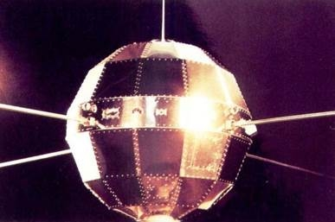](https://news.cau.edu.cn/picture/0/5240e2c8ef1d475ba0aaddadaf31e5f8.jpg)

“东方红一号”卫星

研制中国自己的卫星，是中国共产党和中国人民一直以来的梦想。1957年10月和11月，苏联先后成功发射两颗人造地球卫星，随即在世界范围内引起巨大轰动。在此之后，中国迅速掀起了宣传讨论卫星的热潮。以钱学森为代表的一批科学家对卫星的意义和用途展开热烈探讨，同时建议中国政府开展卫星研制工作。1958年，毛泽东在党的八大二次会议上指出：“我们也要搞一点卫星。”随后，卫星项目成功立项并被列为1958年第一重要的科研任务，称“581”任务。

“581”任务确立后，人造卫星的研究工作随即展开。在当时，受落后条件的限制，中国的卫星研制工作基本上是从零开始，没有相关资料参考和技术支撑。面对重重困难，科研工作者们发扬自力更生和艰苦奋斗的精神，克服了一个又一个难关，解决了一个又一个问题。面对理论困难，他们就到图书馆查找，到工厂调研计算，反复论证并向工人请教；面对制造困难，他们协同多个单位，数年攻关；面对装配困难，他们找到废弃厂房，自己搭屋顶，用芦苇糊墙壁，用借来的电线与水泵，自己改建厂房。最终，他们凭借着坚强的意志建立起比较完备的研究实体，进行了诸多关键性的试验，解决了一系列理论和装配问题，为卫星的最终研制成功和顺利升空打下了坚实的基础。

1964年，影响卫星全面研究的两个关键问题——地面空间环境模拟系统和运载火箭技术得到解决。中国基本上具备了发射人造地球卫星的能力，全面开展卫星研制工作的各项条件终于成熟。1965年8月，中央正式批准发展中国人造卫星工作的规划方案，并将之前的“581”任务更名为“651”任务。此后，中国的人造卫星工作正式转入工程研制阶段。1966年5月，根据卫星总体组组长何正华的建议，该卫星被正式命名为“东方红一号”。1967年初，卫星播放《东方红》乐曲作为连续信号的方案得到确认。至1970年，相关技术难题被一一突破，“东方红一号”卫星的研制和组装工作基本完成。卫星发射升空终于被提上日程。

[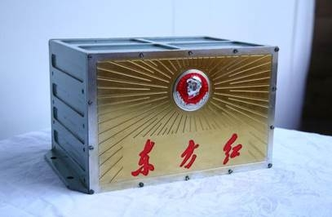](https://news.cau.edu.cn/picture/0/4f379a29074a438ca0689f8b28456879.jpg)

“东方红一号”卫星乐音装置

1970年4月24日21时，“东方红一号”卫星由“长征一号”运载火箭从酒泉卫星发射场发射升空。10分钟后，卫星顺利进入轨道，并用无线电波从太空发送《东方红》乐曲至地球，卫星发射任务胜利完成。4月25日下午，新华社向全世界播报：“1970年4月24日，中国成功地发射了第一颗人造卫星。卫星运行轨道距离地球最近439公里，最远点2384公里。轨道平面与地球赤道平面的夹角为68.5度，绕地球一周114分钟。卫星重173公斤，用20.009兆周的频率播送《东方红》乐曲。”25日20时30分，卫星经过北京上空。欢呼的人群如潮水般涌入天安门广场，在天空中搜寻那颗闪耀的“星星”。在随后20天的工作时间中，“东方红一号”卫星不间断地向地球发送《东方红》乐曲的无线电信号，同时将探测到的相关数据传回地面。5月14日，“东方红一号”停止发射信号，圆满完成既定任务。

[](https://news.cau.edu.cn/picture/0/d7d89ae34aee4cf8bfe8ccbc9dbebe9c.jpg)

观看“东方红一号”卫星的群众

“东方红一号”卫星的成功发射产生了十分重要的影响，有着非常重要的历史意义。“东方红一号”的成功发射，使中国航天技术领域实现多项历史性突破，拉开了中国人探索宇宙奥秘和和平利用太空的序幕，并为此后中国航天事业的发展奠定了坚实的基础；“东方红一号”的成功发射，实现了中国自主研制“两弹一星”的梦想，极大提升了中国的国际地位和国际影响力。正如邓小平后来所说：“如果六十年代以来中国没有原子弹、氢弹，没有发射卫星，中国就不能叫有重要影响的大国，就没有现在这样的国际地位。”更为重要的是，“东方红一号”的研制与发射，极大地提升了中国人民的自信心、自豪感和凝聚力，并直接推动了“两弹一星”精神的塑造。此后，以“热爱祖国、无私奉献、自力更生、艰苦奋斗、大力协同、勇于登攀”为主要内容的“两弹一星”精神影响并激励着一代代国人，在国人心中树立起了一座不朽的精神丰碑。

光阴似箭，日月如梭！50多年前，中国的“东方红一号”还只能工作20天，只能播放简单的乐音。50年后的今天，中国已经在“两弹一星”、载人航天、月球探测、火星探测、北斗导航和神剑腾飞等重大工程任务方面取得了举世瞩目的辉煌成就，成为世界一流的航天大国。从“东方红一号”实现零的突破，到如今的“群星璀璨”和“遨游太空”，中国航天事业的发展举世瞩目，世所罕见。

半个世纪后，作为中国航天发展史里程碑的“东方红一号”，虽早已停止工作，却仍然在轨运行。它漂浮在浩瀚的太空中，仿佛在向世人诉说着中国人的百年梦想，仿佛在默默注视着中华民族的历史性发展。那曾经由它播送的熟悉旋律，仿佛还在宇宙的深处激荡、回响。

（2）案例的思政元素

无私奉献、自力更生、艰苦奋斗

（3）教学手段

自主学习：自主查阅资料，预习二极管的单向导电性以及限流电阻的计算方法，撰写阅读笔记。

课堂讲授：讲授单片机的基础知识，讲解现实生活中的应用。在技术的不断发展下，才能让我们生活如此快捷便利。

课堂展示与讨论：给学生展示单片机产品的设计应用。

项目二 流水灯设计

（一）课程思政具体目标

**创新意识：**给学生讲解演示简单的线性流水灯，要求学生自主创新，设计实现其他样式与色彩或闪烁模式的流水灯，目的在于激发学生的创新意识。

**精益求精：**led的演变从直插式到贴片式，从单一颜色到可变换颜色。Led的演变过程仅仅是从一个led开始的，制作的工艺越来越好，根本原因在于我们的工程师们能够沉下身、静下心，精益求精，才使得我国的基础工业水平达到世界前列。以此来鼓励学生认真对待每一件事情，哪怕是很小事情，也要精益求精，千磨万击，步履不停，追求极致。

**工程素养：**在介绍二极管的等效模型分析法时，利用抓住主要矛盾，忽略次要矛盾，选取合适的电路模型对电路分析进行简化，增强学生对工程近似分析法的理解，激发学生学习兴趣，培养学生工程素养。

（二）课程思政教学实践

【教学方式与方法】

（1）自主学习：自主查阅资料，通过学习通平台进行学习，了解单片机的基本理论知识，完成课前的预习。

（2）课堂讲授： 给学生展示如何点亮单个 LED，组织学生小组进行讨论，如何实现流水灯。

（3）采用基于任务工作化教学法：任务分析、电路设计、程序设计、联调评价。

（4）多媒体教学：PPT，视频演示

【课程思政教学实例】

案例资料：大国工匠-歼20李世峰

（1）案例简介

近日央视国防军事频道《国防科工》栏目，介绍了当今我国最先进的各型飞机，不过其中提到，包括最新型号的运-20、轰-6K以及飞豹等“国之重器”依然有部分零件需要工人手工打磨。

其中特别提到一位名叫“李世峰”的钣金师傅，央视介绍称其“一把榔头，敲出数百架飞机……”尽管节目是介绍中国军工人的认真细致，不过很多网友看后却表示，如今高度机械化的尖端航空工业，居然还需要由工人师傅手工去打磨飞机蒙皮和零部件，实在难以理解。

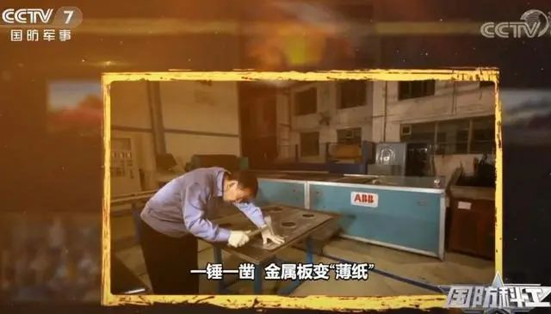

▲央视有关战机“铸甲人”李世峰的视频报道截图，正是他靠着一把榔头，敲出了数百架飞机的关键部件

其实不仅仅是网友们表示担忧，早在2018年1月份时，央视曾经为我国第一款舰载战斗机——歼-15型战斗机做过特别节目，其中也提到该机的某些零部件因为形状复杂，加工难度较大，因此一直由工人师傅手动加工。

为此加拿大《汉和防务评论》还曾经提到称，“人工打磨零件导致歼-15战斗机产量不足，进而影响飞行员的训练和飞机装备的总数……”

那么，手工打磨飞机零件真的是工艺落后、产能不足的标志吗？

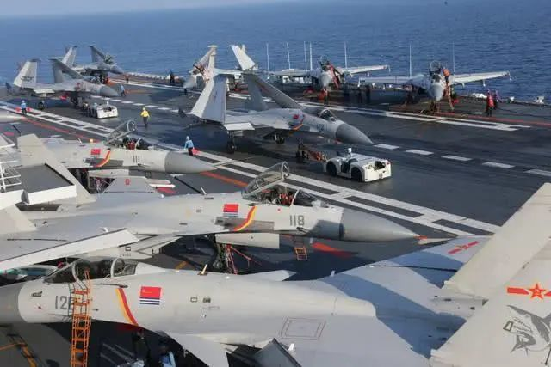

▲甲板上停满歼-15战斗机，这看起来像是“产能不足”吗？

答案当然是否定的，人工加工飞机零部件，并不是工艺落后的体现，相反，尽管当今工业技术已经高度自动化，但是受制于技术限制，部分零部件的制造和打磨依然无法使用自动化机床完成，必须由人力加工来完成！

在报道中提到，李世峰加工的战斗机所用的机身结构薄板仅有0.5毫米厚，而且间隙精度不能超过0.02毫米（头发丝的直径大约在0.04~0.05毫米），否则就会因为不密封导致飞机机体在飞行中撕裂甚至坠毁。

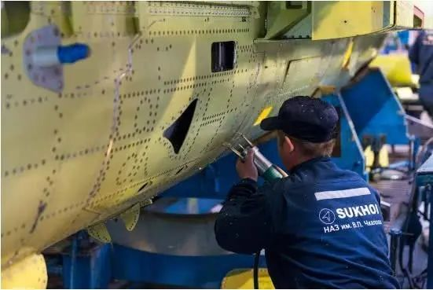

▲苏霍伊的员工正在手工加工飞机蒙皮

不仅仅是我国，在波音位于西雅图的工厂里，就有一批20人的工人队伍， 专门负责打磨飞机的蒙皮，其工作和《国防科工》中介绍的李世峰完全一样，就是一把榔头、一把凿子，然后纯手工打磨飞机蒙皮。当今世界漫天飞行的波音737型、757型、767型、777型等各种大型民航机，都是在西雅图的工厂这样一榔头一榔头敲出来的。

不仅是美国，欧洲空中客车公司位于图卢兹的工厂、英国劳斯莱斯公司位于德比的工厂，同样有着手持榔头和凿子的工人，专门负责打磨飞机的蒙皮。因为飞机的蒙皮是不规则曲面，而且很薄，稍不注意就会出现缺陷，根本没有办法用机床加工，只能由人力一点一点敲出来。

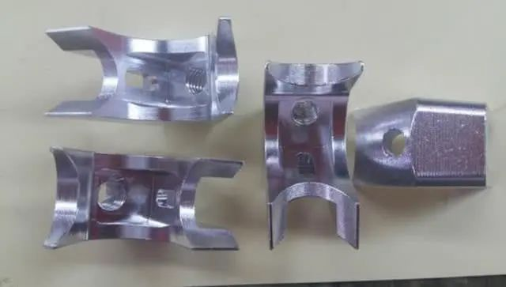

▲形状奇特且不规则的飞机零部件

其实除了飞机蒙皮外，部分形状特殊的零件，由于相对数量较少，单独开发专用加工机床得不偿失，因此往往也是由工人师傅们自行手工加工。

而且学过钳工的朋友大概都知道，金属零件通常在加工成型后都会带有所谓的“毛刺”，所以机械加工工序中有一道工序就叫“去毛刺”，而由于毛刺大小不一，形状各异，所以去毛刺这道工序必须由人工完成，不可能由机械代劳。因此，高级钳工和钣金工，依然是现代航空工业不可或缺的重要人才，从某种意义上说，工人师傅的手艺水平，可以决定一架飞机的质量和寿命。

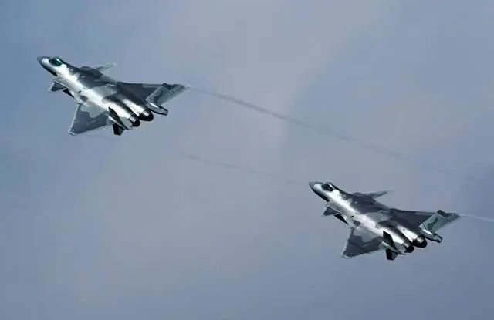

▲纵然是最先进的战斗机，也同样需要钣金和钳工技术，而且要求更高

只不过，由于钳工和钣金工的工作非常单一，通常是数十年如一日地重复做同一件事情，甚至连动作都不换，所以非常考验人的耐心和细心，没有极强的责任心和毅力是干不下来的。

根据外媒的报道，西方，特别是美国的年轻人，很多不愿从事这种枯燥单调的工作，从而导致了美国如今工业产业不断衰退，一旦西雅图的老工人们全部退休，美国将来还能否制造大型飞机都会成问题。所以我国应该对此早做规划，尽可能杜绝在我们身上出现美国那种尴尬。

（2）案例的思政元素

大国工匠、精益求精

（3）教学手段

**自主学习**：自主查阅资料，预习二极管的单向导电性以及限流电阻的计算方法，撰写阅读笔记。

**课堂讲授**：讲授led的点亮原理，介绍闪烁原理，学习延时函数。然后进行实物的实操，实操观察硬件时对思政内容进行讲解。根据工单进行闪烁的实操任务，任务过后进行多个led的闪烁，介绍基本实操实验代码。给学生开拓思维的时间让其自由发挥如何进行编程。

**课堂展示与讨论**：学生进行讨论如何进行多种方式的编程，达到多种流水灯效果。

项目三 报警器

（一）课程思政具体目标

时代担当：通过引入报警器，引入视频中体现物联网技术的发展及应用给人们带来的便利，工程师技术人员的不懈努力结果，争取好好学习，了解报警系统基本原理，5g物联网技术。

科技发展：介绍物联网技术、5g技术总结。引导学生对现如今美好生活的感恩，对科技工作者的敬畏，对自己要努力的鞭策。

敢为人先：介绍天津大爆炸原因，介绍消防员战士的敢为人先，鼓励学生们要成为有责任担当的人。

（二）课程思政教学实践

【教学方式与方法】

（1）**自主学习：**自主查阅资料，通过学习通平台进行学习，了解单片机的基本理论知识，完成课前的预习。

（2）**课堂讲授**：讲授蜂鸣器基础知识，pwm波的基础。蜂鸣器的分类等。

（3）**采用基于任务工作化教学法**：任务分析、电路设计、程序设计、联调评价。

（4）**多媒体教学：**PPT，视频演示

【课程思政教学实例】

案例资料1：8·12天津滨海新区爆炸事故

1. 案例简介

“8·12天津滨海新区爆炸事故”（Explosion accident in Tianjin Binhai New Area）是一起发生在天津市滨海新区的特别重大安全事故。2015年8月12日22时51分46秒，位于天津市滨海新区天津港的瑞海公司危险品仓库发生火灾爆炸事故，本次事故中爆炸总能量约为 450 吨 TNT 当量。造成165人遇难（其中参与救援处置的公安现役消防人员24人、天津港消防人员75人、公安民警11人，事故企业、周边企业员工和居民55人）、8人失踪（其中天津消防人员5人，周边企业员工、天津港消防人员家属3人），798人受伤（伤情重及较重的伤员58人、轻伤员740人），304幢建筑物、12428辆商品汽车、7533个集装箱受损。

截至2015年12月10日，依据《企业职工伤亡事故经济损失统计标准》等标准和规定统计，事故已核定的直接经济损失68.66亿元。经国务院调查组认定，8·12天津滨海新区爆炸事故是一起特别重大生产安全责任事故。

2016年11月7日至9日，8·12天津市滨海新区爆炸事故所涉27件刑事案件一审分别由天津市第二中级人民法院和9家基层法院公开开庭进行了审理，并于9日对上述案件涉及的被告单位及24名直接责任人员和25名相关职务犯罪被告人进行了公开宣判。宣判后，各案被告人均表示认罪、悔罪。天津市交通运输委员会主任武岱等25名国家机关工作人员分别被以玩忽职守罪或滥用职权罪判处三年到七年不等的有期徒刑，其中李志刚等8人同时犯受贿罪，予以数罪并罚。

（2）案例的思政元素

无私奉献、敢于人先、不怕牺牲

（3）教学手段

**自主学习**：自主查阅资料，预习二极管的单向导电性以及限流电阻的计算方法，撰写阅读笔记。

**课堂讲授**：讲授单片机的基础知识，讲解现实生活中的应用。在技术的不断发展下，才能让我们生活如此快捷便利。

**课堂展示与讨论**：让学生展示单片机完成的效果并讲述其制作过程设计应用。

案例资料2：智慧消防系统

1. 案例简介

火灾一直是我们生活中难以避免的天灾，大部情况下都难以逃生，特别是现在高层及超高层建筑的增加以及商场超市等群众聚集场所规模的迅速扩大，消防安全的重要性越来越突出。随着智能建筑技术的发展和成熟，越来越多的新型建筑采用了智慧消防系统。那么什么是智慧消防系统呢？本篇就来为大家介绍一下什么是智慧消防系统，智慧消防系统的主要功能及智慧消防系统的发展前景，一起来看看吧。

1. 什么是智慧消防系统智慧消防系统

具备火灾初期自动报警功能，并在消防中心的报警器上附设有直接通往消防部门的电话、自动灭火控制柜、火警广播系统等。一旦发生火灾，智慧消防系统能立即本区域火灾报警器上发出报警信号，同时在消防中心的报警设备上发出报警信号，并显示发生火灾的位置或区域代号，管理人员接到警情立即启动火警广播，组织人员安全疏散，启动消防电梯；报警联动信号驱动自动灭火控制柜工作，关闭防火门以封闭火灾区域，并在火灾区域自动喷洒水或灭火剂灭火；开动消防泵和自动排烟装置。

二、智慧消防在建筑中的重要性因为我们居住的商品房，别墅，或者民房里面没有消防报警系统。在火灾发生后很难及时的发现火灾，扑灭火灾或逃离现场的机会也变得更小。据相关部门针对火灾发生地和火灾死亡地点的统计，火灾百分之四十发生在居住建筑中，火灾死亡有百分之七十死于住房住宅。在发达国家有规定，只要有人员出入的地方都需要安装火灾报警系统。因此，火灾自动报警和智慧消防系统，在建筑中的重要性不言而喻。

三、智慧消防系统的主要功能

1、报警功能报警终端采用了当今最先进的传感技术，报警终端和报警接收机之间采用无线通信方式。所以，当发生火灾时，只需按一下手动按钮，报警信号就会迅速传送到报警接收机，并启动接收机的声光报警装置和通过转发器将信号传送到119指挥中心（即消防支队，分中心是消防中队）。如果火灾现场无人按下按钮，各种智能传感器均能自动将报警信号传送到报警接收机，并最终将报警信号传送到119指挥中心，从而实现消防指挥中心对火警的实时监测和发送，完成自动报警。

2、信息记录和重放功能接警中心按消防规定给每个用户制定出灭火预案（内容包括：用户名称、地址、核实电话、主管人员联络方式，行车路线、人员分布常态、水源等），并存储在中心数据库中。当用户报警时，中心的电脑便会自动显示相关用户的灭火预案资料（可随时打印出来），使警员迅速、准确地核警和处警。能自动、准确记录报警时间、地点、核警过程、处警程序及处警结果，录下指挥员的语音和现场情况，提供行车路线，重放行车轨迹及出警与灭火的全过程，不会出现误报、漏报。由于该系统在报警服务网络技术上做了特殊处理，还可对报警用户端、接警端的电脑工作状况、接警后工作人员的火警复核情况、处警结果等有准确、详实的纪录，做到责任分明，有案可查。还可显示全防区的行政街道图，如有火警发生，在地图相应的位置上会有亮点闪烁。可根据需要逐级显示区域图，直至显示火警单位的平面图或火警楼层分布图。可以单独显示道路、水系、桥梁、燃气管道、自来水管道、电力线路等数据库中的相关信息，也可以同时显示警力分布、燃气管道、自来水管道、电力线路等信息，对用户所需要的重点部位或部分，如灭火战斗布署图等可进行放大处理

3、指挥功能一旦有火灾报警，在接警中心的电子地图上就会立即自动显示出报警点的准确位置（经度和纬度）和到达火警点的最佳行车路线。同时还可将预警信息、处警预案、出车单传给相关的消防中队、消防车，为他们迅速处警提前做好准备。由于接警端采用了高质量的全套自动化设计，因此对误报和恶意报警具有自动查询、检测、判断功能，对非法用户有自动停机和拒绝服务的功能。当用户报警时，接警中心的电脑就会自动显示出相关用户的灭火预案资料，内容包括：用户名称、地址、核实电话、与主管人员的联系方式、行车路线、内部详图、人员分布常态、逃生通道位置、可燃助燃物特点、消火栓、水源情况、出警及灭火警力部署等。这些资料是接警中心预先按消防规定为用户制定的，并存入中心数据库中。也可人工或自动编制出警方案，并打印出来供相关人员使用。火灾报警时，接警中心可随时调出全面、翔实反映本辖区消防系统的相关信息和资料。如：各消防中队的人员情况、消防器材配备情况、车辆情况，以及车辆调度表、驾驶人员调度表、消防人员值班表等相关资料。以上信息可根据情况变化随时更新，扩充。接警中心可根据火灾的类别、火势等级、气象条件、地理环境、消防水源、消防实力、火警单位的基本情况等相关因素，进行分析、判断，自动或人工联合编制出警方案，并向消防中队、消防车下达出动命令。一旦有火警，接警中心和消防移动端（消防车）之间可保持实时接收、显示相互传递的信息，接警中心、用户、警员可保持相互通话。

4、消防移动端（消防车）功能消防车上配有GPS卫星定位自主导航仪。当接到报警时，车上配有的GPS卫星定位自主导航仪就能显示出报警的地点、路线、用户名称等，调出报警用户的灭火预案资料，接通GSM通话功能和监控中心通话，达到支队、中队、消防车三位一体，形成网络。同时，还能为消防车提供到达火警点的最佳行车路线。

四、智慧消防系统的发展前景

1、智慧消防将成为一种趋势智慧消防是一个巨大的市场，在消防改革和技术升级的背景下，抢占智慧消防蓝海，国内一些消防企业、科技巨头、通信公司、安防企业以及融资机构等早已开始布局。《消防信息化"十三五"总体规划》指出，要加强消防信息化建设，以提高消防管理和灭火救援信息的搜集、处理、传输、共享能力，提高消防信息的综合利用率，为消防部队的快速反应、协同作战、指挥决策提供强有力的技术支撑。随着我国消防行业的发展和政府鼓励智慧消防系列政策的实施，物联网、云计算、移动互联网等信息技术与传统消防大规模融合，专注于智慧消防的跨界企业如雨后春笋般纷纷涌现。跨界融合正在成为一种趋势，跨界合作将为消防行业提供更多契机和更广阔的市场，消防行业将跨入“智慧消防”的全新时代。

2、智慧消防带来产业发展机遇智慧消防工作第一步的核心就是要建立消防物联网管理中心，通过部署无线感知设备，构成城市消防物联网基本单元，为智慧消防所需的数据和信息奠定基础。当下，很多地区已开始提供标准化数据接口，汇集并融合支队信息系统和相关部门系统信息数据，将这些系统数据进行集中展示、集成管理，实现信息共享。形成了全面、全员、全程应用信息化的新格局，智慧消防呈现出“百花齐放”的新态势。智慧消防将为消防带来产业发展浪潮，是消防行业发展中的一次历史性机遇。作为智慧城市建造中一个重要的组成部分智慧消防物联网具有广阔的发展空间。

（2）案例的思政元素

物联网技术的发展及应用、人工智能

（3）教学手段

**自主学习**：自主查阅资料，预习蜂鸣器的使用以及三极管的使用，限流电阻的计算方法，撰写阅读笔记。

**课堂讲授**：进行报警器的介绍，引入时介绍现在常用的比较先进的设备，仪器介绍物联网设备的报警系统，物联网的高速发展给人们带来的便利。感谢工程师开发人员的不懈努力，争取学完课程知道报警功能的实现方法。

**课堂展示与讨论**：让学生展示单片机完成的效果并讲述其制作过程设计应用。

项目四 12864屏幕使用

（一）课程思政具体目标

**爱国主义：**通过播放北斗卫星发射时倒计时的视频来引出课程的主要内容实现精确倒计时。另一方面，介绍在交通控制中的车辆诱导、定位等等一系列功能以及智能交通中的许多子系统都依赖于卫星的授时和定位功能。北斗系统作为我国自主建设运行的最重要的空间基础设施，也是迄今为止我们国家规模最大、覆盖范围最广、服务性能高、与百姓生活关联最紧密的巨型复杂航天系统。北斗系统使我们摆脱了对 GPS 系统的依赖，而这一切都是因为我们伟大又可爱的科学家，他们艰苦奋斗、无私奉献，以惊人的智慧和高昂的爱国精神创造着人间奇迹。

**奋斗精神：**屏幕是我们日常生活中必不可少的，从手机到电脑，甚至书籍。屏幕的使用次数越来越多，讲解屏幕的使用时对简单的屏幕的使用，屏幕的制作过程十分的复杂，从模仿到创新每一步都是进步，跟别说使用一个屏幕，所以我们要努力学习不仅仅要学会使用，更要做到创新制作。人生的困难有很多我们要不惧艰险，努力前行。

（二）课程思政教学实践

【教学方式与方法】

（1）**自主学习**：自主查阅资料，通过学习通平台进行学习，了解单片机的基本理论知识，完成课前的预习。

（2）**课堂讲授：**讲解屏幕硬件连接方式，讲解数据传输方式及如何使用屏幕，讲解屏幕中字符的显示及代码调用。

（3）**采用基于任务工作化教学法**：任务分析、电路设计、程序设计、联调评价。

（4）**多媒体教学**：PPT，视频演示

【课程思政教学实例】

1. 案例资料：吴明-国产屏幕崛起

2006 年，人民网发布了一则[刊文](https://link.zhihu.com/?target=http%3A//tech.sina.com.cn/it/2006-11-27/15511258523.shtml)，标题是《屏幕包围了我们的生活》。时至今日，移动互联网和智能手机的发展，让几乎每个人都拥有一块 24 小时候命的屏幕——在地铁里、在路上、在深夜的床上。屏幕已经不是包围我们的生活，而是成为了我们生活的一部分和延伸。

自然而然，当屏幕成为现代生活的关键窗口，所有人都希望可以用上更好的屏幕，消费者、显示终端厂商、显示面板厂商以及更多的供应链企业一道将屏幕的显示推向一个又一个新的高度。但最终这一切都离不开人，既是在屏幕前面的大众用户，也是在屏幕背后的每一个人。

为什么国产 OLED 又可以了？

2018 年 10 月，华为发布了旗下年度旗舰—— Mate 20 Pro，同时搭载来自京东方和 LG 的 OLED 屏幕，其中 LG 版本遭遇了严重的“绿屏”问题，反倒是首次“亮相”的京东方 OLED 表现出了较高的素质。

“坦白讲，当时大家都挺兴奋，华为和京东方开了一个好头，也让后续其他国产 OLED 少了很多阻力。”吴明回忆道，有鼓舞也有压力，但所有人都明白，技术追赶和成本控制依然是关键。而随着国内面板厂商的进步，OLED 面板的价格大幅下降，性能却还在继续提高。

由于职业习惯，吴明平常就比较多关注周遭人使用屏幕的评价和变化，看到搭载自己公司屏幕的产品偶尔也会有些小窃喜。尤其是这两年，国产 OLED 越来越好的同时，更常见，总让他想起与同事们一起解决一个又一个技术和工程上的问题。

事实上，今年国内面板厂商已经在很多方面追上了全球领先的玩家，甚至也有技术和底气在路线上进行挑战。比如在 OLED 关键的亮度上，国内面板厂商通过改良材料性能和蒸镀工艺，使得 OLED 的发光层在电流增加的时候拥有更高的工作效率，从而实现更高的亮度。

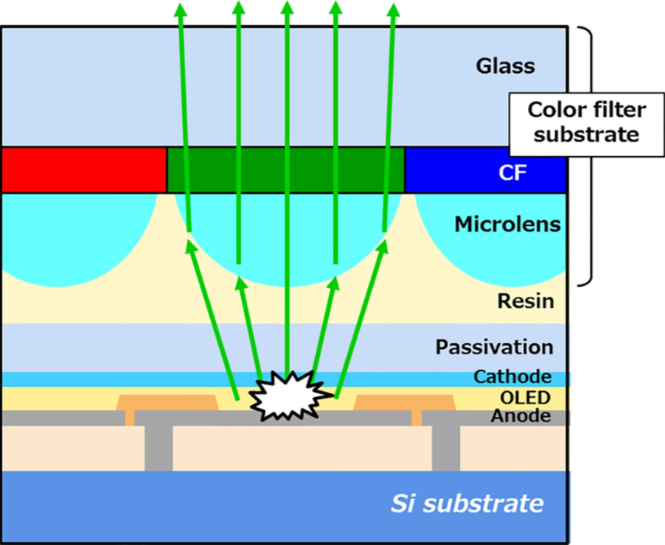

微棱镜技术，图/信息显示学会会刊 SID

相比之下，吴明看到三星在 E5（发光材料）一代上采用微棱镜技术的时候，就认为“方向错了”。三星采用微棱镜技术（Microlens Array）的初衷是想通过透镜将光线更好地集中在正面，以实现同等功耗下的更高亮度，而数以百万计微型透镜组成的阵列也就是微棱镜技术。问题在于，微棱镜技术在提高亮度的同时，也牺牲了屏幕的可视角度。

不仅是得不偿失的问题，微棱镜技术的改良空间也不大，即便 E6 上的二代微棱镜技术在可视角度和色彩方面有了一定的补足，综合来看还是不如直接在材料和蒸镀上的改进。

而在高频 PWM 调光方面，国内厂商已经走在了行业领先的位置。相较常规的 480Hz PWM 调光，国产 OLED PWM 高频调光已经突破到了 2160Hz，高于三星最高的 1920Hz。在今天的国内手机市场，PWM 高频调光已经成了线上用户的普遍关注重点之一，包括近期发布的荣耀 Magic5 Pro、realme GT Neo5 都支持了最高 2160Hz 的 PWM 调光。

国产 OLED 屏幕的进步也有目共睹。吴明也认为，受限于基材，国产的顶级 OLED 虽然在亮度和色彩方面同三星 E6/M12 还有一定差距，比如可视角度、色彩均匀性、色彩准确度和亮度均匀性等方面，但总体而言：

“我认为已经强于三星 E4 了，和三星的差距也被拉倒只差一个身位了。”

成功不是一种必然

显示技术是一个很残酷的行业，没有进步就意味着退步。身处其中，吴明也常常感到行业的残酷——面板产线不能停，围绕产线的人也不能断；而不断起伏的行业周期，也在影响无数人的生活。去年面板行业出现了集体性的巨亏，吴明不仅耳闻了其他厂的裁人，甚至也见证了身边同事的离职。

在这样的环境下，个体很难不陷入对自身价值的困惑。吴明告诉我们，他能走出困惑倒不是解开了，只是看到最近数码圈对国产屏幕的又一轮讨论之后，想通了一件事——尽管只是一家国内面板厂商里的普通工程师，但在国产屏幕崛起并且普及更好屏幕的进程中，他自认还是出了一份微薄的力量，足够了。

而在讲述中国面板行业逆势的故事中，一种曾经比较流行的说法是“国际产业转移”，指伴随着社会发达程度带来的成本变化，面板产业的中心在上世纪八九十年代从美国转移到日本，之后再从日本转移到韩国、中国台湾，然后是中国大陆。

但一个产业的发展和崛起，不是一句轻飘飘的“国际产业转移”可以轻易概括。中国面板的成功不是一种必然，从 2003 年京东方开建 5 代 LCD 产线开启中国 LCD 产业元年算起，到 2022 年面板产能达 2 亿平方米，占全球 60%左右，中国面板厂商用近 20 年证明了国产屏幕的成功不是吃饱了坐在沙发就能得来，而是扑在产线解决一个又一个技术问题，以及对战略的坚定和贯彻。

这是一批面板厂商以及背后的无数人共同努力的成果，他们值得被记录，也被记住。

（2）案例的思政元素

努力与成功、付出与回报、自主开发

（3）教学手段

**自主学习**：自主查阅资料，预习通信方式与屏幕的使用。

**课堂讲授**：讲授单片机的基础知识，讲解12864屏幕的使用方法及硬件连接方式。在引入时观看视频进行讲解。后进行总结是进行思政内容的讲授。讲解现实生活中的应用。在技术的不断发展下，才能让我们生活如此快捷便利。

**课堂展示与讨论**：给学生展示单片机产品的设计应用。

项目五 模拟交通灯

（一）课程思政具体目标

**创新思维：**交通在我们的日常生活中占有重要的地位，随着人们社会活动的日益频繁，交通信号灯的出现，使交通得以有效管制。新型交通信号灯你想添加的功能是什么，有什么新的想法。开展思维头脑风暴进行创新思维的培养。

（二）课程思政教学实践

【教学方式与方法】

（1）**自主学习**：自主查阅资料，通过学习通平台进行学习，了解单片机的基本理论知识，完成课前的预习。

（2）**课堂讲授**：讲授单片机的定时器功能，led的闪烁功能，功能图的绘制。

（3）**采用基于任务工作化教学法**：任务分析、电路设计、程序设计、联调评价。

（4）**多媒体教学**：PPT，视频演示

【课程思政教学实例】

案例资料1：智能交通信号灯

当今，红绿灯安装在各个道口上，已经成为疏导交通车辆最常见和最有效的手段，这一技术已经有相当长的发展历史了。

1858年，在英国伦敦主要街头安装了以燃煤气为光源的红，蓝两色的机械扳手式信号灯，用以指挥马车通行。这是世界上最早的交通信号灯。1868年，英国机械工程师纳伊特在伦敦威斯敏斯特区的议会大厦前的广场上，安装了世界上最早的煤气红绿灯。它由红绿两以旋转式方形玻璃提灯组成，红色表示“停止”，绿色表示“注意”。1869年1月2日，煤气灯爆炸，使警察受伤，遂被取消。

电气启动的红绿灯出现在美国，这种红绿灯由红绿黄三色圆形的投光器组成，1914年始安装于纽约市5号大街的一座高塔上。红灯亮表示“停止”，绿灯亮表示“通行”。

1918年，又出现了带控制的红绿灯和红外线红绿灯。带控制的红绿灯，一种是把压力探测器安在地下，车辆一接近红灯便变为绿灯；另一种是用扩音器来启动红绿灯，司机遇红灯时按一下嗽叭，就使红灯变为绿灯。红外线红绿灯当行人踏上对压力敏感的路面时，它就能察觉到有人要过马路。红外光束能把信号灯的红灯延长一段时间，推迟汽车放行，以免发生交通事故。

又经过前人的设计和改造，交通信号灯终于普及整个城市的十字路口。

交通信号灯的出现，使交通得以有效管制，对于疏导交通流量、提高道路通行能力，减少交通事故有明显效果，更改变了交警轮流指挥和疏散交通拥挤的现状，实现了人，车，路三者的同步协调。现阶段，许多设计工作者又设计出许多智能化，自动化，数字化等更先进的交通灯控制方案，这更方便于维护管理，给人们提供了更加便利的交通环境。

目前，城市规模还在不断的扩大，人们对交通信号灯的控制也越来越高，我们需要更高层次的去了解交通信号灯，结合城市十字路口交通的需要，不断地去创新，才能达到发展的需求，所以研究交通信号灯的极为重要。

1.2现在城市路口交通灯控制技术现状

随着城市机动车量的不断增加，许多大城市出现了交通超负荷运行的情况，因此，自80年代后期，这些城市纷纷修建城市高速道路，在高速道路建设完成的初期，它们也曾有效地改善了交通状况。然而，随着交通量的快速增长和缺乏对高澎路的系统研究和控制，高速道路没有充分发挥出预期的作用。而城市高速道路在构造上的特点，也决定了城市高速道路的交通状况必然受高速道路与普通道路藕合处交通状况的制约。所以，如何采用合适的控制方法，最大限度利用好耗费巨资修建的城市高速道路，缓解主干道车流量繁忙的交通拥堵状况，越来越成为交通运输管理和城市规划部门待解决的主要问题。

（2）案例的思政元素

科技创新、多方面思考问题、思维转变

（3）教学手段

**自主学习**：自主查阅资料，预习关于定时器的内容及数码管显示的内容。

**课堂讲授**：引入时进行视频的引入，观看完毕进行思政内容的讲解，提出创新意识与思维的观点。并进行学习基本的定时器专业知识，了解完成后进行工单任务学习。

**课堂展示与讨论**：让学生进行讨论，内容关于新型交通灯的设计，希望有哪些功能该如何让它实现，并进行实操。给学生展示单片机产品的设计应用。

案例资料2：智能交通信号灯

1. 案例简介

在山西太行市区文博路和红星街十字路口的爱心红绿灯刷爆了市民的朋友圈。红灯亮起时，车停人等，高高的交通架上亮起的一颗红心让焦躁的路人和司乘，瞬间感觉到片刻的温暖和浪漫。

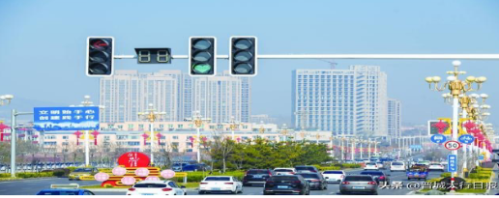

近年来，周边不少地市的交警部门相继推出“爱心路口”的创新尝试，得到当地市民的一致认可，爱心闪烁的交通信号灯更是通过网络被更多人熟知。今年十月份，我市交警部门决定在市区选择一个十字路口推出类似的交通信号灯。经过广泛调研和考察，考虑到车流、人流等诸多因素，将“爱心路口”选定在文博路和红星街十字交叉口。

南北走向的文博路在这个路口呈南高北低走势，视野开阔，由于市政务中心以及开发区居民小区的叠加效应，双向六车道的设计依然车水马龙，而东西走向的红星街只有双向四车道，更是经常出现拥堵情况，车辆通过路口需要等待的时间较长。再加上这个路口附近有泽州公园和龙湾公园，经过这个路口去公园的市民也越来越多，车多人多成为“爱心路口”被选定的主要因素。

“‘爱心红绿灯’的设计，就是想提醒广大交通参与者遵守交通法规，在等红灯的时候，焦急的心情可以舒畅一些，更好的保证出行安全。”市交警支队设施管理大队大队长史健菲表示。

（2）案例的思政元素

科技创新、多方面思考问题、思维转变

（3）教学手段

**自主学习**：自主查阅资料，预习关于定时器的内容及数码管显示的内容。

**课堂讲授**：引入时进行视频的引入，观看完毕进行思政内容的讲解，提出创新意识与思维的观点。并进行学习基本的定时器专业知识，了解完成后进行工单任务学习。

**课堂展示与讨论**：让学生进行讨论，内容关于新型交通灯的设计，希望有哪些功能该如何让它实现，并进行实操。给学生展示单片机产品的设计应用。

案例资料2：智能交通信号灯

项目六 串行通信

（一）课程思政具体目标

**爱国情怀**：

通过视频引入的方式进入，播放关于美国全面封锁华为技术。激发学生热爱祖国、不怕困难 的精神。

**努力与奋斗**：

本课程是一门工科专业课，理论性较强，教学过程中需要培养学生的人文历史情怀。通过了解古代信号传输的相关历史典故，让学生树立诚实守信、捍卫国土、先人后己、服务人民的理想信念；通过讲述近代历史上革命先烈以生命为代价传递信息换取和平与解放的故事，引导学生铭记历史、珍惜和平；针对从古至今信号传输由难到易的曲折历程，告诉学生事物在曲折中发展的道理，鼓励学生迎难而上；由信号分类的不同方法，启发学生换个角度看问题。

（二）课程思政教学实践

【教学方式与方法】

（1）**自主学习**：自主查阅资料，通过学习通平台进行学习，了解单片机的基本理论知识，完成进本基础知识的学习，通信方式有哪些，怎么进行通信。完成课前的预习。

（2）**课堂讲授：**讲授专业发展情况，专业就业方向。学习单片机后的就业方向及就业前景。

（3）**采用基于任务工作化教学法：**任务分析、电路设计、程序设计、联调评价。

（4）**多媒体教学**：PPT，视频演示

【课程思政教学实例】

案例资料：华为坠落——美国制裁华为始末

最近，华为创始人任正非先生，在媒体上发言称，华为的目标是“活下去”。把这家中国少有的科技公司的悲壮命运再次放在公众焦点。

美国始于2019年制裁，对华为的各项业务都产生了深远影响。本文试图厘清制裁的时间线。关于华为为何被制裁，有多种猜测，你相信你所相信的。忠宣老兄只希望，你的高论是在了解基本事实之后再做出的。

第1节 四轮制裁措施

第1.1节 2019年5月第一轮制裁、2019年8月第二轮制裁

2019年5月15日，时任美国总统特朗普发布总统令。该项文件的主要内容为禁止使用敌对国家("adversary")的信息与通信技术及服务，并授权美国商务部具体执行。

同日，美国商务部(Department of Commerce）及其下属机关"工业与安全局"（BIS）公布执行总统令的具体措施，将华为加入“实体清单”(Entity List)。根据美国出口管制政策《出口管理条例》（EAR），美国公司如果想向实体清单中的公司销售美国产品，必须事先得到美国商务部的批准。首批加入实体清单的华为附属公司及相关个人达到上百个。

2020年8月19日，美国商务部修改实体清单，再将46家华为附属公司增加到实体清单。

第1.2节 2020年5月第三轮制裁

2020年5月15日，美国商务部工业与安全局（BIS）修订外国生产直接产品规则（FDP），将基于基于美国软件和技术得出的半导体设计、基于美国商务部管制清单中(CCL)的半导体生产设备所制造的芯片，纳入出口管制范围。实际上就是将管辖权力延伸至不在美国注册的晶圆厂如台积电、三星。

芯片行业是高度发达、高度全球化的一种工业门类，美国公司在基础材料、IP方面占据着显著优势，因此即使不在美国注册的晶圆厂如台积电（TSMC）、三星，必然也使用了美国技术。根据BIS机关最新修订的规则，台积金、三星想要给华为生产芯片，也需要向美国商务部申请审批。美国的国家机关来管中国台湾、韩国的公司？没错，美国人就是这么霸道。

第1.3节 2020年8月第四轮制裁

美国商务部工业与安全局（BIS），在实体清单中新增38家华为附属公司，并修订外国生产直接产品规则（FDP），在产品范围上扩大到任何产品（2020年5月的禁令仅涉及半导体和集成电路），并明确实体清单中的华为及其附属公司作为购买者、中间受托人、最终受托人、最终用户都受出口管制。

你说美国自称法治国家，为什么政府机关的政策一年三变？这就有点像国际乒联修改规则，怎么改、改多少次不是重点，重点是要把你整废、整死。

第2节 制裁后果与各方应对

(1) 总统令发布后，美国的企业公民们纷纷响应。比如“斯诺登门事件”主角之一、“从不做恶”谷歌公司，在2019年5月19日宣布，将遵守美国政府的政策。此后华为无法获得谷歌官方的安卓更新，并且华为手机也不能再预装谷歌的安卓系统组件及app，包括GMail, Google Play Store, Google Maps等软件。在在西方国家，谷歌的上述手机app是手机的必备软件，消费者很难接受缺少谷歌app的手机。据外媒报道，英特尔、高德、ARM等公司也陆续暂停了与华为的合作。

[](https://link.zhihu.com/?target=https%3A//www.businessinsider.in/slideshows/miscellaneous/here-are-all-the-companies-that-have-cut-ties-with-huawei-dealing-the-chinese-tech-giant-a-crushing-blow/slidelist/69463727.cms%23slideid%3D69463730)

2019年8月，华为时任轮值董事长徐直军回应记者称，EDA公司也不能跟华为合作。EDA软件即电子设计自动化软件，为芯片设计过程使用的专业软件，目前该领域有美国公司绝对地主导，美国三巨头的全球市场份额合计达70%。

[华为轮值董事长徐直军：我们已经习惯在“实体清单”下生活 - 21财经​m.21jingji.com/article/20190823/herald/b0ead73e111f1ce5c8a195913e6f57c3.html](https://link.zhihu.com/?target=https%3A//m.21jingji.com/article/20190823/herald/b0ead73e111f1ce5c8a195913e6f57c3.html)

(2) 2019年9月，华为发布旗舰级高端手机Mate 30 Pro，手机仍预装安卓操作系统，但海外版本已未预装谷歌的基础组件GMS以及各类谷歌App。Mate 30 Pro在中国大陆地区销量未受影响（因中国大陆地区从若干年前开始仍禁用谷歌App），但在西方国家市场销量较差，原因之一就是未预装在西方手机用户当中处于寡头垄断地位的谷歌App。

早在2019年或者更早，华为已经在为与美国脱钩做准备。据业内人士称，华为前几年已经在有意减少向美国供应商的采购额。操作系统方面，华为则预备了鸿蒙操作系统。及至2020年10月，华为再发布旗舰级高端手机Mate 40 Pro时，则预装鸿蒙操作系统而非安卓。

(3) 2019年5月22日，美国商务部宣布执行临时许可证（Temporary General License）措施，也就是对出口管制设置宽限期，宽限期为期90天，在宽限制内部分由美国商务部批准美国公司与华为的部分交易，比如向华为提供已出售的华为手机的软件更新。后来临时许可证被美国商务部四次延续，有效期一直延续至2020年5月。博主认为美国商务部此举也主要是为了相关美国公司的利益，因为华为与多家美国公司的业务往来密切而且业务额巨大，给予一定的缓冲期可减少华为的美国供应商的损失。

特定的美国企业如有与华为交易的需求，可向美国商务部申请许可。如果美国商务部认为该项交易对美国国家安全没有威胁，则会向申请企业授予许可证。已知获得许可证的知名企业包括：微软、英特尔、AMD、高通。

高通于2020年11月获得美国商务部的批准，可向华为提供的旗舰级手机芯片骁龙888。华为将其列装于2021年7月发布的旗舰级高端手机P50。但销售电商网站等公开资料显示，P50并不支持5G。

忠宣老兄曾向华为公司的专业人士求证，该人士称P50手机系因缺少5G专用的射频前端元件，导致不具备5G通信功能。

而有媒体报道，高通从美国商务部获得的授权为提供4G芯片，因此向华为提供的骁龙888芯片为裁剪版。

[高通已获准向华为供应4G芯片，但解决不了国内实际需求_10%公司_澎湃新闻-](https://link.zhihu.com/?target=https%3A//www.thepaper.cn/newsDetail_forward_9975501)

博主认为，芯片的改动和定制将导致巨额的研发成本、测试成本，所以高通的最佳选择是向华为供应公版的骁龙888芯片，避免定制。另外，华为于2021年6月发布的Mate 40 Pro也包括一个价格比5G版稍低的4G版。博主推测是由于华为屯积的5G射频元件数量有限，因此优先用于5G高价版，同时将未配备5G射频元件的手机版本作为4G版本销售，最大化利用现有能力，“活下去”。博主倾向于采信第一种说法，即华为缺少美国控制的5G专用射频器件导致P50等手机不具备5G功能。

博主的另一个推测，就是美国并不怕你用美国生产的芯片，哪怕是5G芯片也不怕，这样你就离不开美国供应链，它在你脖子上栓上了一根铁链；美国怕的是你能自己生产芯片，这样有朝一日你会一脚把它踢开。一个例子就是华为，2019年5月制裁开始之前，华为手机虽然仍用不少的“含美量”很高的元件，但最贵的元件即手机系统芯片SoC已经基本全部自主设计，由台积电生产，把美国的SoC设计厂商高通晾在一边。

如果你只当整机厂，最贵的元件都有很高的含美量，这是美国最理想的方式，美国利用你本地化的能力在你的母国赚钱，这种方式美国赚钱赚得最舒服。Lenovo电脑就是最好的例子。Lenovo作为PC整机厂，名列全球第一已多年，但美国一直视它为乖宝宝。你要买现成的英特尔、AMD、微软、谷歌Android，管够。在华为制裁事件中，英特尔、AMD、微软等美国公司也都获得美国商务部的临时许可证，向华为销售芯片、操作系统。

**华为受美国制裁影响简析**

在2019年5月15日美国前总统特朗普发布行政命令制裁敌对国家的信息与通信技术之前，华为试图美国销售运营商或消费者产品的努力都受到阻碍，制裁命令导致的后是华为不能从美国公司或其他国家、地区采购美国技术的产品或软件。从2018年的华为供应商大会、日本咨询机构拆解分析华为旗舰级高端手机的报告来看，美国芯片、软件对华为产品仍有关键作用。毕竟美国自二战之后就一直在信息技术上处于绝对的领先地位。

在软件方面，谷歌的安卓系统，谷歌在安卓上的基础组件、App，华为手机都不能再使用。安卓开源项目(Android Open Source Project)作为开源项目一直向全世界开放，因此华为仍然访问和获取AOSP中的源代码。华为的应对之策是研发HMS软件包及鸿蒙操作系统(Harmony OS)，以替代谷歌的安卓组件、安卓系统。微软已获得美国商务部批准，向华为出产的PC搭载Windows、Office等软件。华为在手机上自研程度较高并且市场份额排在全球前几，所以美国政府更要打击华为的手机业务。目前来看，华为在PC上的作用跟联想公司差不多，就是美国高利润元件或软件的总包整机商。美国政府是既要精准打压，又不要浪费给美国公司赚钱的机会。

在芯片产业链上，美国的影响力就更大，制裁对华为的影响也更大。

华为作为信息与通信设备的大厂，其产品中装配了大量芯片，其中一部分芯片由华为通过子公司海思HiSillicon研发，大部分芯片则对外采购，而供应商中美国公司占了大部分。根据媒体报道 的华为2018年11月举办的核心供应商大会，92家获奖的供应商中约有三分之一为美国公司，其余的欧洲、日本、中国台湾供应商，可能也使用了源自美国的技术。这些美国公司或源美技术绝大部分都与各类芯片有关。

**芯片产业链**

芯片的产业链大致可分为：

上游：EDA软件，知识产权，原材料；

中游：无晶圆厂设计商（fabless） ，晶圆厂，封测商；

下游：整机厂商、系统集成商。

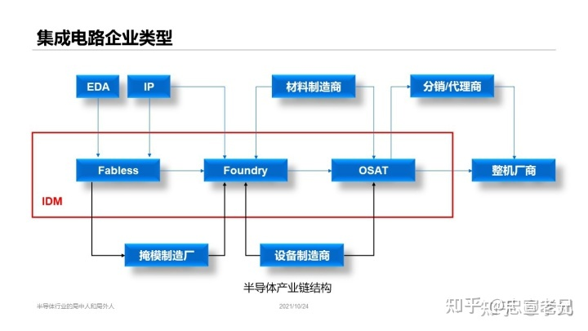

芯片产业链示意图

上游

手机芯片集成功能众多，功能复杂，例如华为麒麟9000 SoC系统芯片集成了CPU、Modem（通信基带）、GPU、NPU（AI加速器）、ISP，包含153亿颗晶体管。因此不得不借助专业的设计软件，这种软件称为EDA软件（电子设计自动化软件）。

EDA软件的三个主流厂商都来美国，分别为Cadence, Synopsis, Mento Graphics，三者合计占市场份额超过70%。美国政府对华为的制裁导致华为不能再使用上述美国巨头的EDA软件。

华为自研的麒麟系统芯片、巴龙基带芯片、基站核心芯片（天罡）、WiFi芯片，都使用ARM指令集。因此需要向ARM公司购买知识产权的授权。ARM公司的指令集和芯片架构也包含了源美技术，早在2019年5月的第一轮制裁即已表态将终止与华为的合作。华为方面则表示，此前已购买ARMv8指令集的永久授权，可完全自主地设计处理器而不受外部制约。但在美国制裁未停止的情况下，华为将无法购买ARM的服务及指令集后续的更新，比如ARMv9指令集。

中游

如果一个公司的业务范围涵盖了中游的几个环节，则称它为集成设计制造商（IDM）。以IDM模式运营的知名公司包括英特尔（美国）、三星（韩国）。由于芯片产业链是个高度复杂、专业性强、投资巨大的行业，行业选手都力争在某个环节做到极致以取得竞争优势，因此更多的公司选择单独从事某个环节。比如单独从事芯片设计研发的公司，芯片制造，业内称为Fabless公司，知名的Fabless公司包括华为（海思）、高通、AMD、英伟达(nVidia)、联发科(MTK)、展锐等；单独做制造生产的公司（称为晶圆厂、代工厂，Foundry），知名的晶圆厂包括台积电（TSMC）、格罗方德（GF)、中芯国际等。华为自己既作为Fabless，同时自身也是一家整机公司，华为设计的芯片主要用于其手机、ARM服务器等整机产品。

正如前文所称，公司专注于某个环节，就是为了获得竞争优势。在制造生产环节，晶圆厂台积电的工艺已领先于IDM公司三星、英特尔旗下的工厂。单纯地认为华为不能进行芯片制造生产就是技术不先进的表现，这样的看法是偏颇的。技术领先的晶圆厂投资巨大，最重要是需要多年的技术积累、人才积累，因此难以复制，也就成为稀缺的战略资源。美国当局多次向台积电公司提出在美国本土建厂的要求，就是为了更牢固地绑定这家最先进的晶圆厂公司。

**美国制裁对华为手机、芯片业务的影响**

美国政府在2019年、2020年进行的四轮制裁，在上游掐断华为获得EDA、IP的机会，美国的或源自美国技术的上述厂商都纷纷中止与华为的合作，而华为也表示已经购买永久授权，可长期使用。如第2节所述。在中游，一方面阻击华为委托台积电、三星等晶圆厂进行芯片制造生产的机会；另一方面，也阻止其他Fabless或IDM向华为提供芯片。后来美国商务部批准Fabless公司高通、AMD，IDM公司英特尔向华为供应芯片，也批准台积电可接受华为的代工生产订单，但仅限于28nm及以上的成熟工艺结点。台积金的出口许可可谓废纸一张，但高通的供货许可对华为还是有很大作用。华为基于高通的骁龙888芯片、778G芯片，向市场推出P50、nova 10等手机，以保手机品牌不会被市场和消费者淡忘；AMD、英特尔保持供货可使华为的PC、x86服务器业务不致中断。

[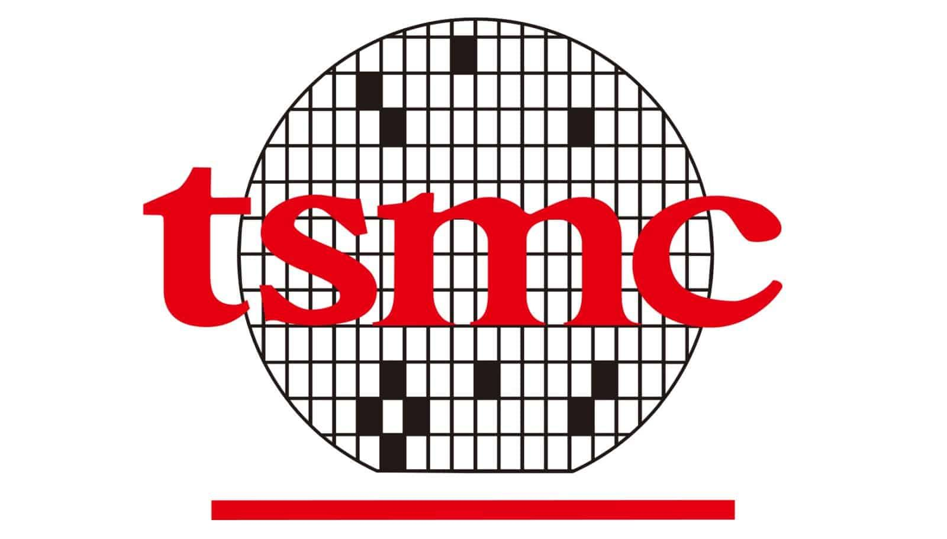](https://link.zhihu.com/?target=https%3A//www.androidheadlines.com/2020/10/tsmc-gets-license-to-supply-chips-huawei-twist.html)

在2019年Q1开始至2020年Q3，华为手机都是中国大陆市场的领头羊，而且出货量远超第二名。美国政府的四轮制裁严重地限制了华为的芯片供应链，导致华为手机出货量骤降。根据咨询机构Canalys数据，在2021年Q2，华为手机已跌出前五名，沦为统计数据中的包括“其他品牌”中的一支（注：荣耀品牌在2020年Q4从华为剥离成为独立公司，其数据自2021年Q1开始单独统计）。

在全球市场，根据Canalys数据，华为2019年全年出货量排名第2，2020年排名第3，2021年则未排入前五名、归类为“其他”。而根据咨询机构Omdia数据，华为在2021年全年全货量排名第9，出货量3500万台，同比下降超过80%。在全球高端手机市场（出厂价大于400美元），华为的市场份额从2020年13%下降至2021年6%，但全球排名仍保持不变，排在苹果、三星之后。

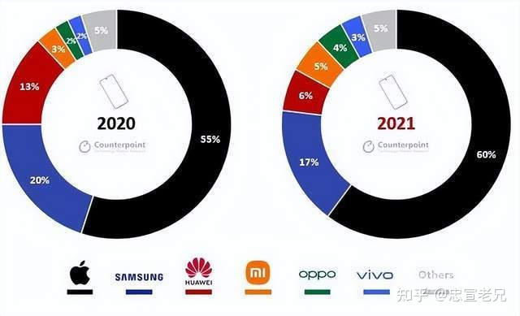

高端手机市场份额

根据咨询公司System Plus拆解华为2019年4月出品的P30Pro手机的报告，其中华为自研的芯片包括SoC（麒麟980，集成CPU、基带、GPU、ISP、NPU等处理器），电源管理芯片，WiFi四合一芯片（WiFi、蓝牙、GPS、调频广播）、音频编解码；外购芯片包括美光的RAM、恩智浦的NFC、Skyworks和Qorvo的射频前端模块等。

而根据日本媒体及咨询公司对华为2020年12月出品的Mate 40手机的拆解分析（注：博主对该报告也存在疑问之处，比如标注的5G chips有待明确具体为何种芯片，因为Mate 40搭载的麒麟9000 SoC是集成了5G基带的，不会有单独的5G基带芯片），该手机因选用京东方屏幕，国产供应链提供的价值比值已上升至60%。但也应当看到，RAM、存储芯片、摄像头模组仍采用日韩厂商的产品，射频前端模块仍采用美国厂商。

有句诗写道“当山花烂漫时，它在丛中笑”。要不被美国制裁所左右，需要国内整个产业链的上中下游共同的奋斗，非一家两家公司可以独力完成。

（2）案例的思政元素

规矩意识：

人前装富；超前消费；过度消费，实际可能是：背后吃土；借贷消费，可能结果：校园贷；甚至犯罪；传销…，因为学生校园贷，发生血的教训事件时有发生。提倡学生自我控制，学会思考，不要人云亦云，更不要随波逐流，适度消费，拒绝校园贷，远离传销。

（3）教学手段

自主学习：自主查阅资料，进行学习通上的提前预习。预习新的知识内容，包括定时器、串口通信等

课堂讲授：讲授单片机的基础知识，讲解内容首先进行视频引入，完成后进行思政内容的讲授。思政的内容为通信，讲解5g的芯片与华为。

项目七 篮球计时器

1. 课程思政具体目标

爱国主义：通过讲解计数器的详细操作任务是，引导部分讲解男篮奥运表现，引出爱国情怀，从而加强对学生的爱国主义教育，弘扬爱国主义精神。模拟电子技术在当今生产生活领域中应用广泛，在讲解绪论时，通过讲解模拟电子技术的应用场合和未来发展趋势，激发学生的爱国热情。

（二）课程思政教学实践

【教学方式与方法】

（1）自主学习：自主查阅资料，通过学习通平台进行学习，了解单片机的基本理论知识，完成课前的预习。

（2）课堂讲授：讲授专业发展情况，专业就业方向。学习单片机后的就业方向及就业前景。

（3）采用基于任务工作化教学法：任务分析、电路设计、程序设计、联调评价。

（4）多媒体教学：PPT，视频演示

【课程思政教学实例】

案例资料：08年北京奥运会

1. 案例简介

这场盛会，对于当时的中国人来说十分重要。刚经历过雪灾和汶川地震，大家需要一剂振奋精神的强心针——而那一届奥运会也的确没有让我们失望。

08年美国男篮

首战，中国就对上了美国梦八队。当时梦八队是由科比以及香蕉船兄弟领衔（詹姆斯，安东尼，保罗，韦德），但即使知道会输，男篮小伙子们也打出了自己的气势，贡献了许多精彩镜头。

之后对战西班牙，应该是中国男篮史上最遗憾的比赛。

当时的西班牙贵居世界第二，是新科世界冠军，但一直打到第三小节，中国队都占据着比较大的优势。

第三节结束时，中国队依然以61-47领先。

第四节，眼看比分就要被赶上时，王治郅用自己的三分球、中投和篮下2+1再次扭转局势。但这时他却被主帅尤纳斯换下，换上了体力已经透支的姚明上场。

接着，西班牙的小加索尔在最后19.7秒顶着姚明投中了扳平比分的一球。

这个球可以说让姚明遗憾终生。

他回忆这个时刻时说：“恨不得当时指甲再长一点。如果能再给我一个机会，我宁愿腿折了也要给你把那个球挡住。”

比赛进入到加时赛后，由于中国队体力不支，最终遗憾失掉比赛。王治郅也曾说，“那确实是一个千载难逢的好机会，机遇摆在我们面前，但是错过就错过了，这辈子没有这样的机会了。”

在奥运会历史上，包括2008年在内中国只有3次杀入前八。

即使最终八强赛输给了立陶宛，但小伙子们的表现已经足够俘获观众的心。

和美国梦八队打得有来有回，将世锦赛冠军逼到加时赛，在对手一个比一个强的“死亡之组”冲出重围……

那不仅仅是中国男篮的黄金时代，还是所有热爱篮球的观众的黄金时代。

十年后回望，这个黄金时代落幕后，中国男篮竟再也没能在奥运会上赢一场。

2012年的伦敦奥运会和2016年的里约奥运会，中国男篮都以0胜5负的战绩结束比赛，2017年亚洲杯，缺少了易建联的男篮获得第5，追平了历史最差成绩。

时光飞逝。当年曾在电视机前为男篮加油的人，现在看着手机上的直播轻声叹息。

希望他们能快速成长，我们期待着某日，他们能重现那个夏天的辉煌。

1. 案例的思政元素

家国情怀、爱国主义精神

（3）教学手段

分组完成任务：对于任务电路进行仿真、设计、装配、测试和分析。借助Multisim软件仿真电路，在开放实训室进行电路安装和测试分析，将学生所需的知识点和技能点融会贯通，帮助学习完成理论知识到实践运用的转化。学生对知识从掌握到运用，突破畏难心理，培养观察力，突破教学难点，培养学习兴趣、规矩意识和创新精神。

（4）小结及测试

对本次课重、难点部分和出现的共性问题进行总结。突出强调重点难点，明确学习要求。借助学习体验平台进行小测试，及时掌握学生学习的情况，培养学生独立思考

和解决问题的能力。

项目八 避障小车的设计

（一）课程思政具体目标

**创新理念：**带领学生认识新能源汽车的发展，具体到比亚迪 特斯拉等新能源汽车的更新换代。培养学生深入探索、主动思考的学习态度，还能够帮助学生树立正确的世界观、人生观和价值观，培养学生的工匠精神与创新理念，为末来从事汽车设计相关工作打下稳固的专业基础。

**科技兴国：**新能源汽车是带有高科技含量的新生事物，作为新能源行业里的一个分支，它的环保清洁、效率高、噪声低优势逐步被大家认识并接受，各国都在努力发展新能源汽车。由于我国的传统能源已经不能满足正常需求，大部分石油还需要进口，内燃机车技术起步晚，落后于世界先进国家，因此，我国政府立志于将新能源电动车开发利用实现弯道超车，正在大力发展新能源汽车的研究与开发。为了激励国内电动车开发应用健康发展，引进了美国电动车大厂商特斯拉来中国开厂，用意深刻。目前为止，它的发展与运用是天时地利人和。

**工匠精神**：利用差分放大电路可以进一步消除零点漂移，提高放大电路性能

的特点，鼓励学生在今后的工作和学习中精益求精，不断进取，培养学生“工匠精神”；在电路的设计和优化上，同学们要精益求精，不断探索新方法，培养学生“工匠精神”，同时同学们在自己的人生道路上也要不断进取。

（二）课程思政教学实践

【教学方式与方法】

（1）自主学习：自主查阅资料，通过学习通平台进行学习，了解单片机的基本理论知识，完成课前的预习。

（2）课堂讲授：讲授专业发展情况，专业就业方向。学习单片机后的就业方向及就业前景。

（3）采用基于任务工作化教学法：任务分析、电路设计、程序设计、联调评价。

（4）多媒体教学：PPT，视频演示

【课程思政教学实例】

案例资料：无人驾驶出租车

（1）案例简介

滴滴自动驾驶已走出测试场，迈出自动驾驶出租车商业化的第一步。而未来自动驾驶最好的落地场景，必然是营运的出租车领域。

最近一个时期，无人驾驶领域的突破一再进入国人视野。

无论两个月前，6月27日，滴滴无人驾驶出租车正式上路——首批智能网联汽车开始在滴滴App上开放示范运行，还是8月6日，全球首个自动驾驶的商业化规则——《自动驾驶出租车运营规范与安全管理要求》获得立项，包括滴滴、百度、博世等国内企业，和相关监管部门开始商讨……都在昭示“无人驾驶出租车”离我们越来越近了！

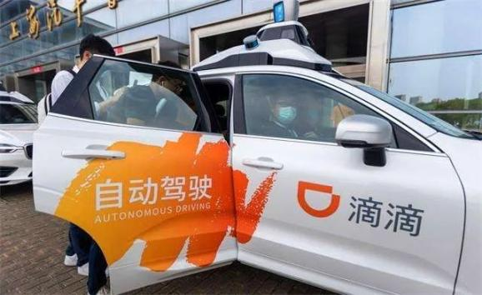

纵观全行业，在全国开放自动驾驶载人测试的广州、长沙、上海、武汉、沧州、北京6个城市中，实际进行自动驾驶小汽车载人测试且有规模化车队（30台及以上）的企业有三家：百度阿波罗、文远知行、小马智行。现在，又多了一个实力玩家——滴滴，无人驾驶俨然成了时下商业世界里最吸睛的热门赛道。

已有30余个省区市出台了《智能网联汽车道路测试管理规范或实施细则》，允许开展自动驾驶开放道路测试工作。

面对雨后春笋般出现的“无人驾驶出租车”，巨头们的无人驾驶梦，是动了司机的奶酪，还是会建立健康可持续的运营模式？

滴滴自动驾驶“出圈”，无人驾驶商业化迈出第一步

在滴滴上海试行的“无人驾驶网约车”服务中，滴滴App中18-70岁的用户，均可注册无人驾驶服务。审核通过后，就可以在上海嘉定区自动驾驶测试路段范围内呼叫滴滴无人驾驶出租车，体验一次免费试乘。

这次滴滴面向大众推出的自动驾驶“炫酷之旅”，尽管标榜的是“无人驾驶”，但依然离不开人。一个是测试员，负责现场记录和解说；另一个是安全员，一旦出现极端状况，比如天色突然变暗，或者突然起雾、下雨等，会马上接手方向盘。

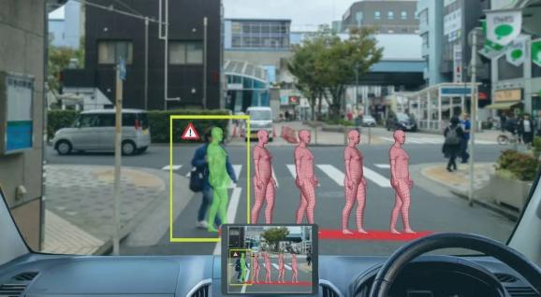

所以，所谓的无人驾驶出租车，本质上是一种自动驾驶——在技术成熟状态下车辆无需人类操控即能在道路上完成安全行驶的汽车技术。

“智能网联汽车道路测试范围包括有条件自动驾驶（L3级）、高度自动驾（L4级）和完全自动驾驶（L5级）。按照美国汽车工程师习惯的定义，只有L5级别才能做到‘去司机化’，车上没有方向盘，因为这个级别，人是没办法介入到驾驶环节中去的。”汽车行业资深分析师梅松林对《中外管理》介绍道，“而滴滴无人驾驶出租车属于L4级别……事实上，即便是无人操控的自动驾驶，驾驶座上也未必没有人，车上也未必没有方向盘，一切旨在极端情况下安全员能够掌控车辆。”

梅松林认为：2020年是无人驾驶走向场景应用的第一年，但离大规模商用，还有很长一段时间。

“今年主要是面向公众做一些商用布局，但滴滴在测试的过程中已经开始‘出圈’，即：无人驾驶已从试验场走出来，让消费者能够在有限的范围内去亲身体验，这是技术的进步，同时，今年北斗导航系统正式布局完成，中国55颗卫星全部发射成功。要知道一个强大、完备的导航系统，能对自动驾驶底层技术——高清地图，提供重要的基础设施支撑。”梅松林进一步解读。

5G时代，道路交通信号系统将会重建

不容忽视是，V2X（车对外界的信息交换技术）是自动驾驶得以实现的重要条件。

梅松林给出的解释是：车子实现无人驾驶之后，必须有一个“大脑”，来和周围所有“物”进行沟通、协调，这些“物”包括道路、行人，以及其他车辆等等。届时，车在马路上行驶，就不再是单独的“车”的概念，而是庞大无人驾驶生态系统中的一个“点”，对促进整个生态建设意义重大。

由此梅松林判断：所以，未来道路交通系统将会重建。其中，主要是和自动驾驶相匹配的一些标记信号的重建。

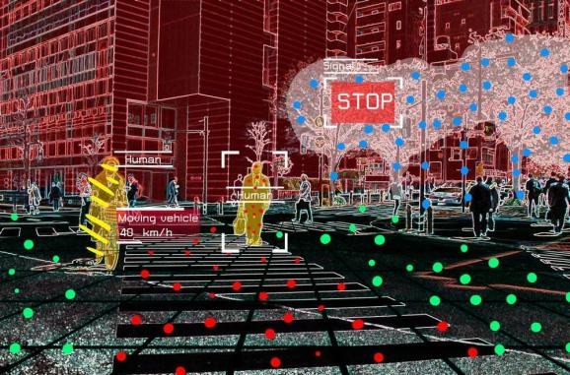

“因为，随着5G乃至未来6G技术的推进，为了保证车辆能够在暴雨或有雾天气中，不受干扰地识别道路两旁的标记信号，唯有把道路系统重新做布局调整。比如：嘉定之所以被选做无人驾驶出租车体验场，关键就在于其自动驾驶测试场，已完全按照V2X各种规范要求，做了道路系统重建。”。

“无人驾驶”将先在出租车领域落地

近期特斯拉在国内发生的两起交通事故，被直指其Autopilot自动驾驶系统不够成熟。这背后也牵扯到自动驾驶汽车商业化的方向争议：究竟是“私车”先落地？还是“出租车”先落地？

这也是被业内热议的“不同自动驾驶的实现模式”问题。

相对于不可控的“私车“领域，显然行驶范围可进行约束的“出租车”领域被更加看好。

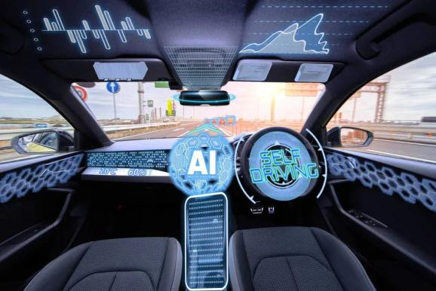

梅松林判断：自动驾驶最先投入应用的，绝对不会是“私车”，而是滴滴这样的出行公司。换句话说，自动驾驶一定是由市场驱动而非技术驱动的。

“自动驾驶主要有三方力量参与：第一方是汽车厂家，它们是做自动驾驶汽车不可分离的一部分。第二方是像百度这种专门做自动驾驶技术或自动驾驶系统的技术公司。第三方是滴滴这种在落地场景上有着强需求的出行公司。目前只有出行公司才是以市场为导向、不断推动无人驾驶产业往前走的。”梅松林说，“所以，最有自动驾驶商业化愿景的，是滴滴，无论是在落地使用方面，还是申请测试的配套和实际场地测试方面，滴滴的意愿都是最强的。”

在无人驾驶业内人士胡波（化名）看来，无人驾驶最好的落地场景，一定是运营的车辆，即出租车领域。只是，现阶段这项技术还不成熟，仍局限于辅助驾驶或有条件的自动驾驶阶段。但等技术成熟之后，无人驾驶出租车势必将占据主流。

“真正的无人驾驶，就是要‘去司机化’，假如我买了一辆无人驾驶私家车，日常主要使用场景，也只是接送我上下班，而其余90%以上的时间，基本是在闲置的。那么，这种无人驾驶车辆的意义何在？并没有发挥无人驾驶降本增效的作用！毕竟业内推无人驾驶，是希望它多在路上跑，去接送更多的客人，这才是无人驾驶真正价值所在。”胡波如是向《中外管理》分析。

所以，未来将很少有人会为了追求“无人驾驶”的感受，而去买一辆无人驾驶私家车，从性价比考量，也是不划算的。

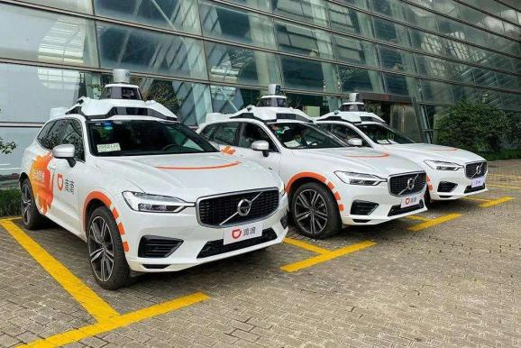

“你买它干嘛呢？”胡波坦言，“如果你想体验一把无人驾驶，那直接叫辆无人驾驶出租车不就行了？况且真到了‘无人驾驶时代’，消费者势必会从司机身份变成纯粹的乘客，既然是乘客了，那自然是享受更多的服务，而不是非得自己去开。”

网约车“司机端”可能作为“冗余环节”被砍掉

让滴滴下定决心去布局无人驾驶领域，也来自于对人工驾驶的紧迫感。

因为，虽早是国内最大的网约车平台，但滴滴现有网约车运力，仍难以满足日益增长的打车需求。所以，自动驾驶的到来，将为其运力提供补充。

但胡波认为：滴滴做无人驾驶如此迫切，主要还不是因为运力的问题，而是收入的问题。滴滴大约70%的收入，要分给司机，再通过优惠券等奖励机制去做用户补贴，一旦司机不出车了，滴滴服务体系很快就会瘫痪，所以，目前的滴滴，和司机是一种“捆绑式”的共生关系，这是制约它的最大掣肘。

事实上，为了实现“互联网打车”商业模式，滴滴前期已投入了大量资源，但与支付宝、微信不同的是，滴滴虽然一样拥有庞大的用户基础，但成立8年来基本处于亏损状态。

滴滴创始人及董事长程维就曾在2019年年初表示：“滴滴从2012年成立以来，到2018年底，已经亏损了390亿元，加上2019年亏损的109亿，8年累计亏损了500亿元。”

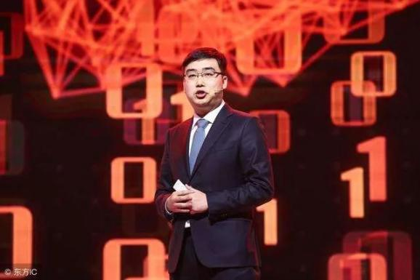

“在现有情况下，滴滴没有办法解决这些问题。除非在乘客端涨价，但那样势必减少打车需求；又或者降低司机端的抽成，这又势必降低司机出车的积极性。所以，两难的滴滴，最终无法从本质上改变亏损的现状。”胡波解释，“滴滴剩下的路也只有无人驾驶了，因为无人驾驶一旦做起来，滴滴将不再受司机端的控制，可以最大限度地提升运营效率。”

不可否认的是，尽管短期内滴滴做无人驾驶依然会亏钱（将一辆车改造为无人驾驶出租车的硬件成本约50万元），但长期来看，滴滴希望通过（无人驾驶）这种方式，来颠覆固有商业模式。

众所周知，滴滴养活着以千万计的滴滴司机，司机成本一直是网约车行业的最大运力成本。倘若以后将“司机端”这个冗余中间环节被砍掉，不仅滴滴如释重负，对整个网约车行业也是影响巨大。

梅松林亦认为：无论是现在做的自动驾驶，还是未来要实现的无人驾驶，滴滴都有先发优势。毕竟它有体量规模支撑，在出行领域处于垄断地位，小公司很难与之竞争。

“一旦这件事做成了，滴滴在某个场景下的先发优势将进一步凸显，随后，再向其他场景复制，慢慢地规模优势就出来了。即便滴滴只做某些特定场景下的无人驾驶，比如只做‘嘉定-苏州’这条固定的线路，用户量就非常可观了。”基础设施先行，在过快“催熟”无人驾驶

在实现无人驾驶商业化的过程中，汽车产品只是体系中的基础项，除此之外，“智慧道路”也是重要支持，车联网更是其中重要一环。

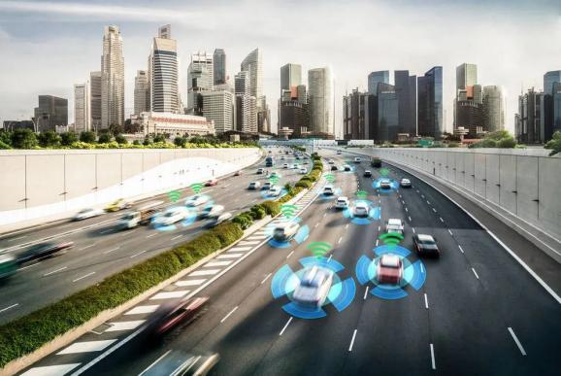

胡波强调提出：各地在发展无人驾驶方面有些过于基础设施先行了。

“可以肯定的是，4G时代的V2X，本身是有价值的。”他说，“但今天‘车路协同’面临的一个局面是：政府比产业更着急。随着‘新基建’等概念的陆续出台，也催熟了整个无人驾驶产业。但今天5G下的V2X，除了有一些少数应用场景外，比如红绿灯信号的广播，以及能够在特定位置路侧的感知中发挥一些价值外，尚不能在‘车路协同’方面提升自动驾驶的安全和效率。”

但没有办法，很多地方政府在加速推进自动驾驶，一些企业看到政府愿意掏钱，就兴冲冲跑去跟风了，最后有些投资做得一地鸡毛。

胡波分析：造成这种局面的根源是，各界普遍对5G有着超乎寻常的期待——认为5G承载了国人弯道超车的美好愿望。而且大家普遍认为，只要有了5G，就会有一批新的应用快速推出。就像当初4G一样，4G推出后大批做视频的玩家比如抖音、快手，都很快发展起来了。“但5G之于无人驾驶可不是这样，仅有网、仅有路，而没有车，是万万不行的！”

（2）案例的思政元素

求知意识、规矩意识、工程素养、团队合作

（3）教学手段

集中讲解：对集成运放的特性和工作状态进行讲解，帮助学生学习集成运放的工作原理，掌握集成运放的应用。

仿真教学：对方向控制系统电路进行仿真，培养学生工程设计的思路和能力，提高学生的工程素养。

项目制作：通过实际项目的设计、仿真、制作和调试，熟悉电子产品的设计流程，培养学生的工程素养、团队合作、创新能力和工匠精神。